RIWAYAT HIDUP

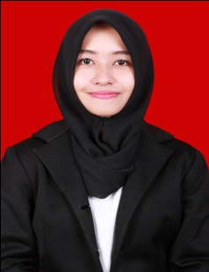
RESKY FEBRYANTI RUSTAN. Lahir di Barru Provinsi Sulawesi Selatan pada tanggal 13 Februari 1994. Merupakan anak kedua dari lima bersaudara dari pasangan Rustan, ST dan Nur Intan. Penulis memulai pendidikan pada tahun 1998 di TK Jannatul Firdaus dan lulus tahun 1999. Pada tahun yang sama, penulis melanjutkan pendidikan dasar di SD Inpres Tamalanrea V Kecamatan Tamalanrea Kota Makassar dan lulus pada tahun 2005. Pada tahun yang sama, penulis melanjutkan pendidikan di SMP Negeri 30 Makassar Kecamatan Tamalanrea Kota Makassar dan lulus pada tahun 2008, kemudian melanjutkan pendididikan di SMK Yapmi Makassar Kota Makassar dan lulus pada tahun 2011. Di tahun yang sama penulis terdaftar sebagai mahasiswa pada jurusan Administrasi Pendidikan Fakultas Ilmu Pendidikan Universitas Negeri Makassar, Program Strata 1 (S1) .

